本视频讲述了股票投资中量化选股策略及牛股核心逻辑，包括初选池、中选池、策略安排等步骤，并结合实例讲解了如何利用ChatGPT、通达信等工具进行数据筛选与评分模型构建。
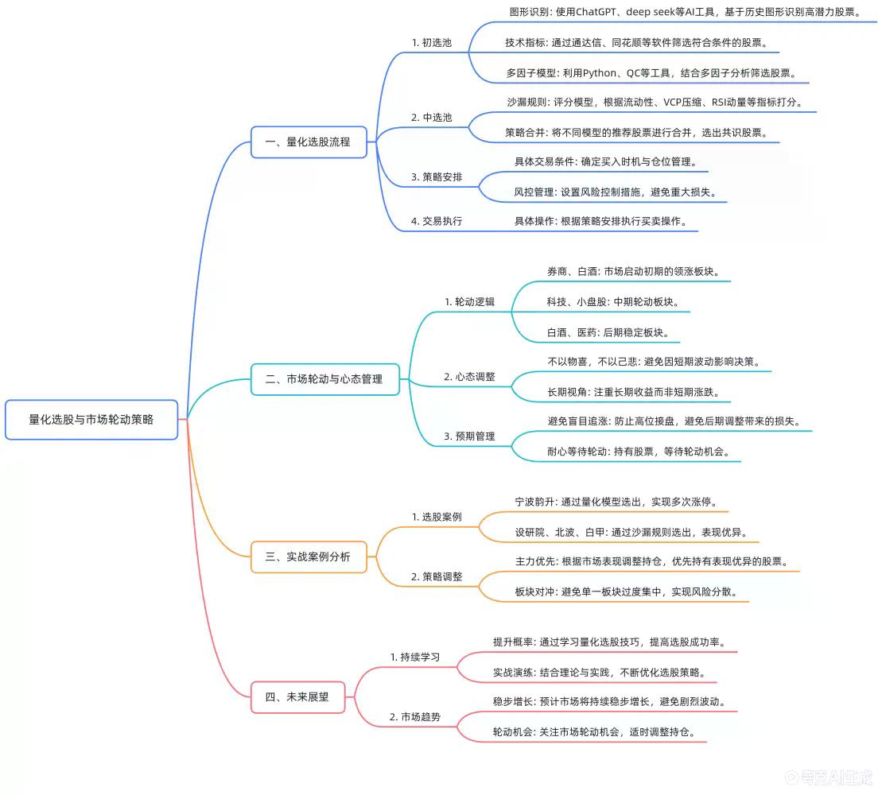

股票投资量化选股策略解析
- 开场引入
  - 发言人通过生活化的比喻（如演唱会、西楼等）引出股市轮动逻辑，强调当前市场处于“热身阶段”，需耐心等待节奏轮动。
  - 提出“上有顶下有底”的市场运行逻辑，指出某队控盘目标为每月100点波动区间，避免暴涨暴跌。
- 投资心态管理
  - 提醒投资者调整预期，不要因短期涨跌情绪波动，应保持“不以物喜，不以己悲”的心态。
  - 强调牛市中散户易亏钱的原因：频繁追涨杀跌、轮动操作失误。
- 市场节奏与轮动逻辑
  - 分析当前市场节奏：每天轮动不同板块（如券商、白酒、稀土、AI等），避免单一板块持续上涨。
  - 举例说明板块轮动规律：上周三讲稀土、化工，周四周五轮动至稀土、小金属，下周可能切换至券商、创新药等。
- 选股逻辑与策略
  - 提出“选牛股的核心逻辑”，并引入量化选股工作流：
    - 初选池：基于大模型图形识别、传统指标组合、Python多因子模型等方法筛选股票。
    - 中选池：对初选池中的股票进行打分、沙漏筛选，选出最优标的。
    - 策略安排：制定开仓条件、仓位管理、风控策略。

量化选股工作流详解
- 第一步：初选池
  - 基于大模型的图形识别
    - 使用ChatGPT或DeepSeek进行图形识别，训练模型识别历史成功案例的量价关系、高低点结构等特征。
    - 示例：输入1万个成功B1图形，模型可识别出100个潜在标的。
  - 传统指标组合
    - 使用通达信、同花顺等平台，结合技术指标（如MACD、RSI、成交量等）筛选股票。
    - 强调通达信的实用性，因其为散户主流工具，适合与对手盘博弈。
  - 基于Python的多因子模型
    - 利用多因子评分模型（如QC、TradeStation、Zipline等）进行初筛。
    - 适用于进阶投资者，需掌握Python编程与数据处理能力。
- 第二步：中选池
  - 数据清洗与评分模型
    - 将初选池数据导入本地Python环境，进行清洗、打分。
    - 使用沙漏模型（如V3.0）设定评分规则：大于等于70分可买，60-69观望，小于60不买。
  - 示例分析
    - 2025年7月21日，从5000只股票中初选16只，进入中选池。
    - 使用S1模型（16选3）、S2模型（16选5），分别评分并筛选出设研院、北波、白甲、幸福、亿通等票。
- 第三步：策略安排
  - 合并策略与选票逻辑
    - 若账户配置4只股票，将S1与S2模型结果合并，形成最终选票。
    - 示例：设研院为共识第一，幸福、亿通为第四第五，白甲因板块冲突可互换。
  - 仓位管理与风控
    - 简化仓位管理（如100万账户配4只股票，每只25万）。
    - 风控逻辑：避免单一板块重仓，需板块分散（如稀土+券商+银行+白酒）。

实战案例解析
- 具体选股过程
  - 设研院：评分78，具备较好动量与结构。
  - 北波：评分74，主力票，逻辑清晰。
  - 白甲：评分72，可替代幸福或亿通。
  - 幸福：评分69，接近阈值，需观察。
  - 亿通：评分67，辅助策略中表现尚可。
- 模型评分与策略输出
  - S1模型输出前三名：设研院、北波、白甲。
  - S2模型输出前五名：设研院、北波、白甲、幸福、亿通。
  - 最终合并策略：设研院为核心票，北波、白甲、幸福/亿通为备选。

总结与建议
- 投资逻辑总结
  - 当前市场节奏为“稳中有升”，强调轮动思维，避免追涨杀跌。
  - 选股核心逻辑：量化初选+中选评分+策略执行。
- 操作建议
  - 新手建议：从通达信入手，熟悉传统指标与图形识别。
  - 进阶建议：结合ChatGPT与Python，构建多因子模型提升选股效率。
  - 风控建议：分散配置、避免单一板块重仓，控制回撤。
- 未来展望
  - 市场将维持“上有顶下有底”节奏，逐步吸引增量资金。
  - 投资者需保持耐心，等待轮动机会，避免盲目追高。
（内容由AI生成）

